«Письмо в прошлое»

В МБОУ «Андреевская СОШ» прошла всероссийская акция «Письмо в прошлое». Задача акции - вспомнить о подвиге героев, отстоявших мирное небо для последующих поколений.
Каждый ученик получил возможность обратиться со словами благодарности к ветеранам, принимавшим участие в Великой Отечественной войне.
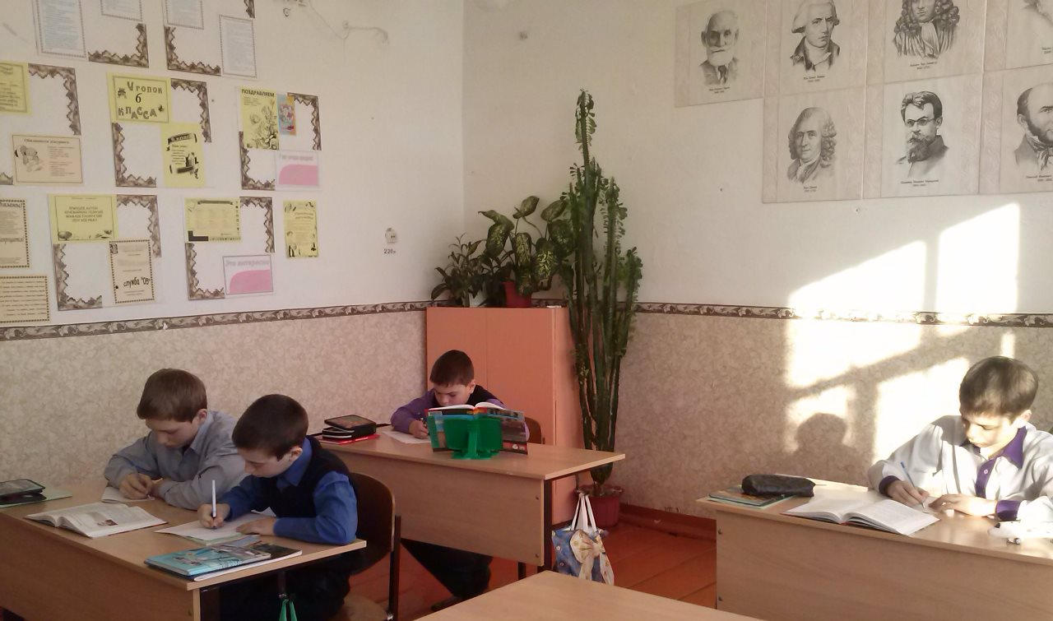
Школьники написали свои послания, в которых рассказали о своих родственниках, ушедших на фронт, а также просмотрели видеоролики о ветеранах.

